士会裁量ポイントの申請方法

作成日：令和3年8月31日
作成者：生涯教育推進担当者 岩本 悠

生涯教育ポイント付与にあたり、士会裁量ポイントを担当者は、下記の方法で、エクセルファイルを作成し、申請を行って下さい。

①研修履歴登録用エクセルファイル（参加履歴登録用）をダウンロードする
「日本作業療法士協会ホームページ」→「生涯教育」→「生涯教育制度推進担当者の役割」→「研修履歴登録用エクセルファイル」→「講師ポイント登録用」
https://www.jaot.or.jp/files/page/kyouikubu/koushipoint2021%2001%2022.xlsx
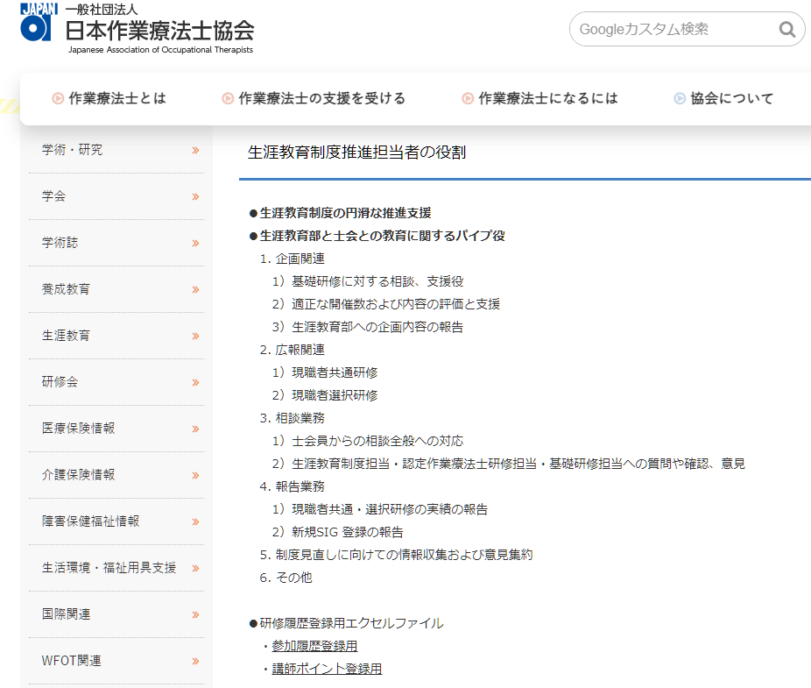

②ファイルを作成する
【ポイント付与対象者】
・士会裁量ポイントは、年間最大2Pまで登録が出来る
・当会における士会裁量ポイントの付与の判断と対象者
士会活動への協力に対して、士会長の判断で付与する
1P：総会の参加者、講師加算（90分以上）に達しない講師、士会依頼での後援研修会や研究会（協会・士会主催以外）への参加等
2P：士会理事、各委員、部員
【ファイル作成方法】

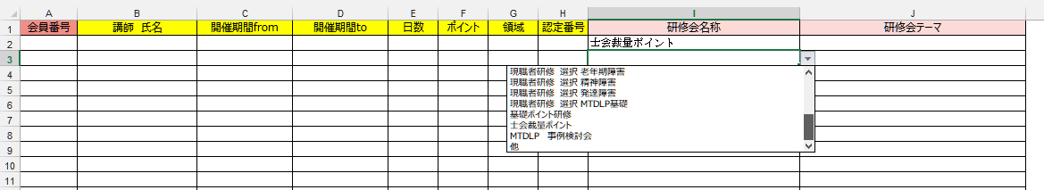
「会員番号」「氏名」
下記のようなよくある間違いに注意して下さい
・会員番号と免許番号を間違えている。90000、100000以上は怪しい。
・氏名（姓）が旧姓あるいは新姓。会員ポータルサイトに登録されている姓を確認。
・よく似た漢字間違い。 ・・・「髙」と「高」。「斎」と「齊」と「齋」と「斉」。など。
「開催期間from」「開催時間to」
・どちらにも同日の申請日を記入して下さい。 例） 2021/3/1
「日数」
・「1」として下さい。
「ポイント数」
・年間上限は2ポイントです。1～2で記入し下さい。
「研修会名称」
・プルダウンリストから「士会裁量ポイント」を選択して下さい。

＊その他の項目は、記入不要です。

注意：他のエクセルファイルデータから名簿をコピーして、「研修履歴登録用エクセルファイル」に貼り付ける際は、「貼り付けオプション」の「値（下図の赤丸）」で貼り付けて下さい。
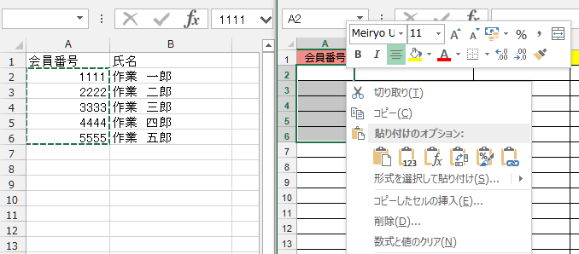

③ファイル名を変更する
【ファイル名の作成方法】
□□士会裁量ポイント○○○.xlsx
□□：都道府県名 （2~3 文字）
○○○：申請日
例）島根県士会裁量ポイント2021.3.1参.xlsx

④作成したエクセルファイルを生涯教育部Gmailに送信する。
【メール文の作成方法】
件名：島根県作業療法士会 士会裁量ポイント研修履歴の送付
内容：
担当者の・・・です。 下記の202X年度士会裁量ポイントを申請致します。確認ください。

送信先：shimanekyouiku@gmail.com
生涯教育制度推進担当者 岩本 悠

